Домашнее задание

Таблица:
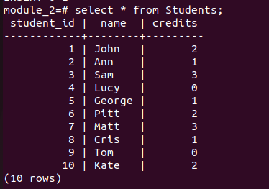

Транзакции:
COMMIT:

begin transaction;
update Students set credits = 4 where student_id = 7;
update Students set name = 'Mattew' where student_id = 7;
commit;

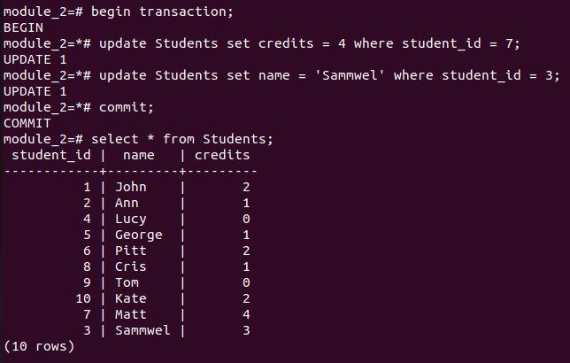

ROLLBACK:

begin transaction;
update Students set credits = default where student_id in (1, 5, 6, 8);
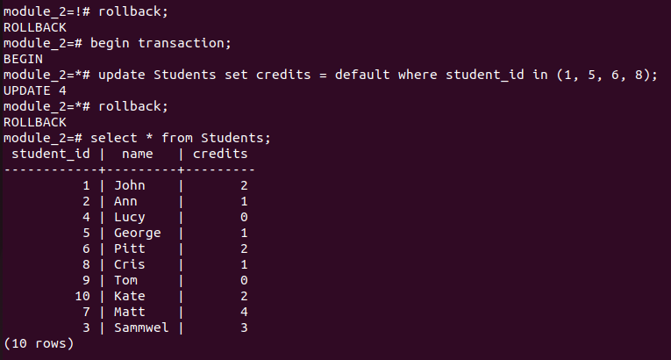
rollback;

Уровни изоляции:

READ COMMITTED:
До подтверждения транзакции:
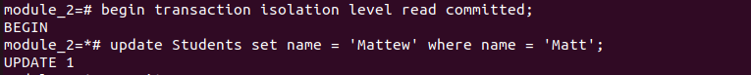
Параллельная сессия до подтверждения:
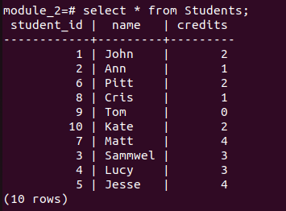

После подтверждения commit:
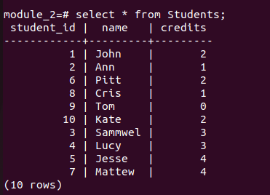

SERIALIZABLE:

Основная сессия:
Параллельная сессия:
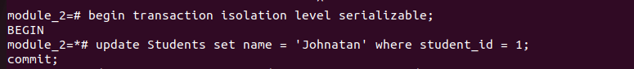
После подтверждения основной сессии:
Результат:
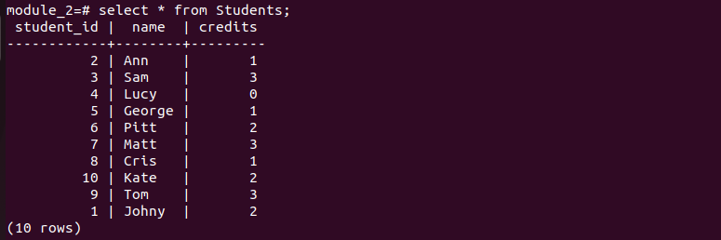

Пессимистическая блокировка:
Основная сессия:
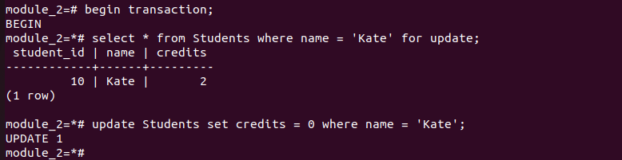
Параллельная сессия:
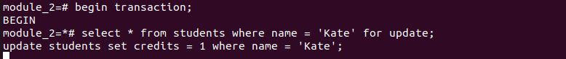
Параллельная сессия после commit в основной:
